

Es schreibt Ihnen:
Claudia Braith
Unternehmenskommunikation

Tel. +49 7322 1333-113
Fax +49 7322 1333-999
E-Mail: claudia.braith@hauff-technik.de
Hermaringen, 18. Januar 2021

PRESSEMITTEILUNG

Hauff-Technik eröffnet hochmodernes Logistikzentrum –
und setzt damit einen weiteren Meilenstein in der Unternehmensgeschichte

Hermaringen, 18. Januar 2021 – In einer kleinen Zeremonie eröffnete das baden-württembergische Unternehmen Hauff-Technik am heutigen Montag das neu erstellte Logistikzentrum in Hermaringen.

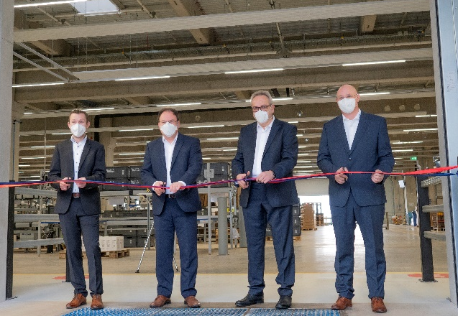
Vor gut drei Jahren startete mit eines der größten Projekte seit Bestehen des Unternehmens: die Erweiterungsmaßnahmen am Unternehmensitz im baden-württembergischen Hermaringen. Nach nur 18 Monaten Baustellenarbeiten entstand dort eines der modernsten Logistikzentren: das 25 Meter hohe vollautomatische Hochregallager bietet Platz für rund 5.000 Paletten, das angegliederte Behälterlager wartet mit einer Lagerfläche für über 8.000 KLT-Behälter auf.
Von links: Georg Zink (Mitglied der Unternehmensleitung), Jürgen Mailänder (Bürgermeister Gemeinde Hermaringen), Dr. Michael Seibold (Geschäftsführer), Thomas Kölle (Prokurist)
Neben der Versorgung der Produktion mit Ware ist die Auftragszusammenführung das Herzstück des Logistikzentrums: ein zentral aufgestelltes kleines und schnelles automatisches Hochregal für Behälter. Hier erfolgt die Zusammenführung der einzelnen Auftragspositionen zwischen den Kommissionier- und Verpackungsplätzen. Alle Bestellpositionen eines Kundenauftrags werden dort gesammelt und nach Vollständigkeit zeitlich synchron direkt den Packplätzen bereitgestellt.
Mehrere Hundert Artikel aus allen Produktbereichen werden so in Zukunft ab Lager verfügbar sein. Dennoch werden die Kunden nicht auf die für sie individuell zugeschnittenen Lösungen verzichten müssen. Im Gegenteil, die Besonderheit mit der Inbetriebnahme des Logistikzentrums besteht darin, dass Hauff-Technik mit der Kombination aus Logistik und Produktion ihren Kunden kürzeste Lieferzeiten garantiert und das nicht nur für lagerhaltige Produkte sondern auch weiterhin für Produkte „Made for You“.
Aufgrund der durch die Pandemie geschuldeten Situation waren zu dem heutigen offiziellen Eröffnungstermin bis auf den Bürgermeister der Gemeinde Hermaringen sowie der Vertreterin der Lokalpresse keine weiteren externen Gäste geladen. Die große Feier plant das Unternehmen zu einem späteren Zeitpunkt nachzuholen.

Dr. Michael Seibold, Geschäftsführer der Hauff-Technik GmbH & Co. KG, sagte im Rahmen der Veranstaltung: „Die Investition in das neue Logistikzentrum ist ein klares Bekenntnis der INDUS-Gruppe und des Unternehmens zum Standort Hermaringen. Um diesen für uns so wichtigen Schritt weiter gehen zu können, dafür möchte ich mich im Namen der gesamten Belegschaft ganz herzlich bei unserem Eigentümer bedanken.“

Im Frühjahr 2014 zog das ursprünglich in Herbrechtingen ansässige Unternehmen in das benachbarte Hermaringen und hat sich in diesem Zeitraum mehr als verdoppelt: von anfänglich 180 Mitarbeitern, die aus drei Werken an einen gemeinsamen Standort gezogen sind, ist die Beschäftigtenzahl inzwischen auf über 400 angestiegen. Der Umsatz ist in diesem Zeitabschnitt von 38 Mio. Euro auf 90 Mio. Euro gestiegen.

Über Hauff-Technik
Als einer der führenden europäischen Hersteller von Abdichtsystemen für Kabel, Rohre und Hauseinführungen schützen wir Gebäude vor eindringendem Wasser, Gas, Feuer, Schmutz und Ungeziefer. Unsere innovativen Lösungen garantieren absolute Dichtheit, effiziente Wirtschaftlichkeit, Anwenderfreundlichkeit und Langlebigkeit in Bauwerken aller Art. Vom Einfamilienhaus über unterschiedliche Baugewerke, bis hin zu großen Infrastrukturprojekten wie Flughäfen und Kraftwerken.
Zu unseren Kunden zählen Energieversorger, Stadtwerke, Bauunternehmen, Installationsbetriebe, Telekommunikationsunternehmen sowie die Industrie. Aber auch Architekten, Planer und private Bauherren vertrauen auf unsere Erfahrung und Kompetenz. Ihnen allen bieten wir die passende Lösung für Ihre spezielle Herausforderung – ob aus unserem umfassenden Produktprogramm oder aber als Sonderanfertigung nach Maß.
Sie wollen mehr über das Unternehmen erfahren? Besuchen Sie uns auf unserer Homepage www.hauff-technik.de .
Zahlen – Daten – Fakten
Zeitraum: 2 Jahre Planung, 18 Monate Bauzeit
Kosten: 17 Millionen Euro
Bauvolumina: 5.500 Quadratmeter
57 x 115 x 25 m (Breite x Länge x Höhe)
Über 160 Parkplätze, davon 20 mit E-Ladesäulen
Platz für über 90 Arbeitsplätze

